油絵入門講座 | 日本画講座
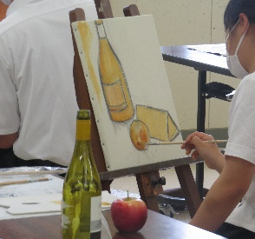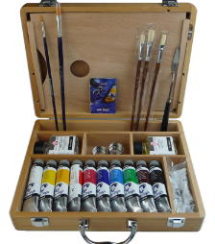  リンゴや立方体など基本的なモチーフを描きます。グレースやマチエールなど油彩画特有の表現方法なども学べます。 | 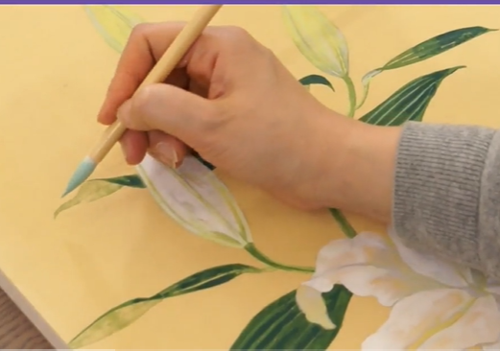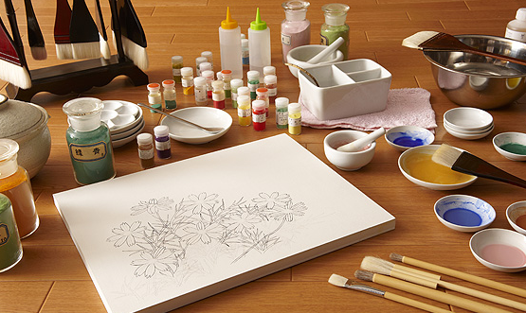  日本画の顔料に触れる体験！水彩画、顔彩、水干絵具、岩絵の具で生き生きと野菜を描きます！  水張りも学んでみましょう。
石膏デッサン（頭像） | 石膏デッサン（胸像）
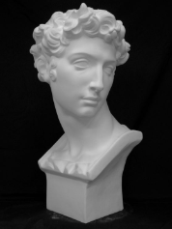  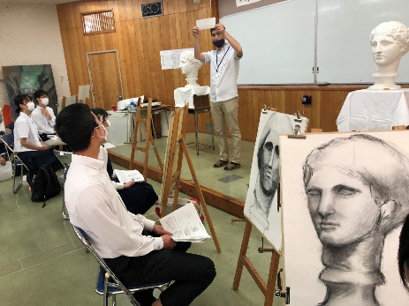課題：メディチ  石膏像をみながら木炭や鉛筆で描きます。  木炭や鉛筆の使い方、構図や形の取り方まで丁寧に学べます。 | 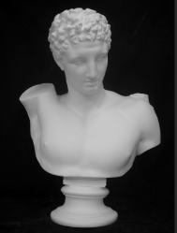  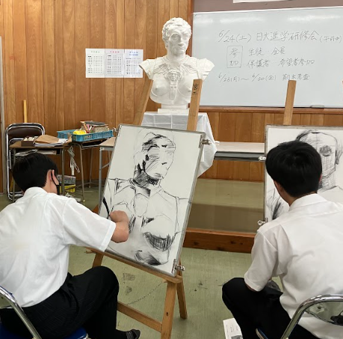課題 ：ヘルメス  胸像の構図や形の取り方、木炭や鉛筆での描画表現や体のねじれ・動きを表すコツなどを学べます。
静物デッサン（中級） | 静物デッサン（上級）
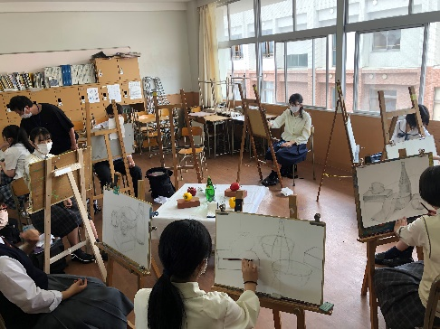  B3画用紙（M画用紙）※ケント紙不可  ビンや果物などのモチーフの形や質感の違いを見ながら鉛筆デッサンをします。鉛筆の特性を生かし質感の違いの出し方や表現も学べる講座です。 | 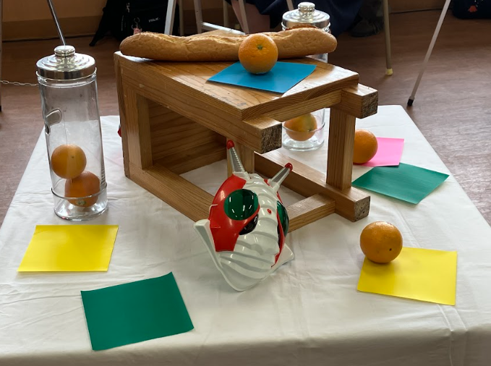  木炭紙大画用紙／MBM木炭紙  どのように画面に入れるか（トリミング）、形の取り方や質感の表現、空間も意識して表現する方法を学べます。鉛筆でも木炭でもOK！
静物着彩 | 人物画
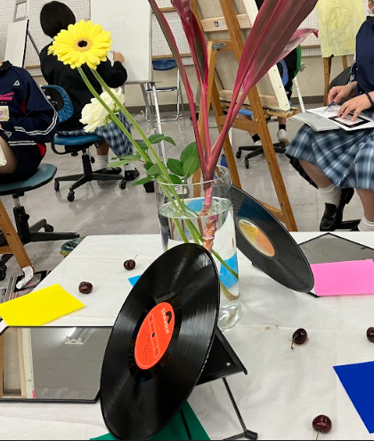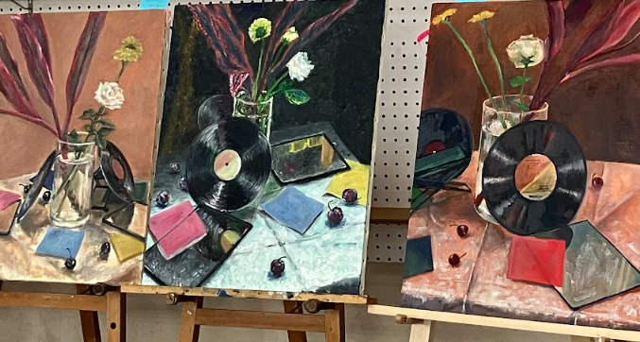  水彩、油彩どちらでも描いてもOKです！  モチーフの持つ色や空間をどう彩色して表現するかを学べます。 | 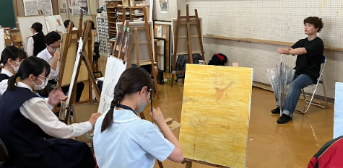  鉛筆、木炭、水彩、油彩OKです！  人物を描きたいのにうまくいかない！モデルを見ながら顔、体、ポーズをどう表現したらよいか学べます。
写真・映像講座 | イラストレーション講座
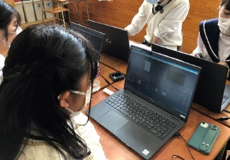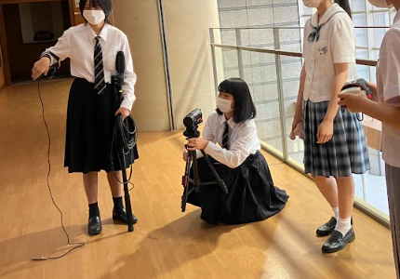  伝えたいテーマを映像の撮影と編集で工夫！どんなコマを撮影してつなげると意図が伝わるのか学べる講座です※事前課題あります！企画を考えよう！  （例）「告白」をテーマに映像を作る | 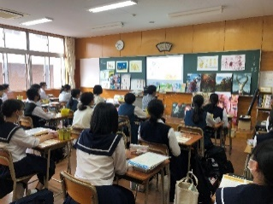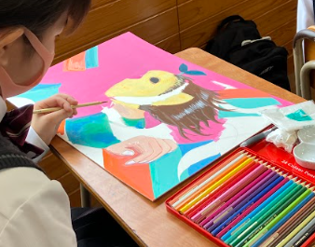  自分自身のキャラクターをデザインし、想定した場所を描きイメージを伝えます。色鉛筆や水彩でイラストボードに描いていきます。どんなふうに描くと効果的に伝わるか学べます。
デザイン講座 | 初心者デッサン講座
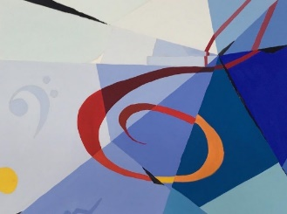  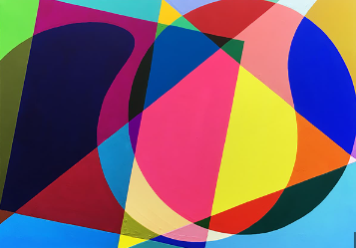  色彩構成は白黒で明度計画をしてから着彩の作業に入ります。画面構成や描写を支えているのは明度なのです。一方で、「色相」が持っているイメージを伝える魅力も色彩表現には欠かせません。彩色に関すること（筆の使い方）など基本から学べる講座です。 | 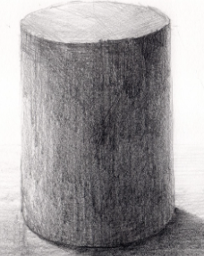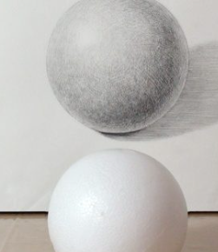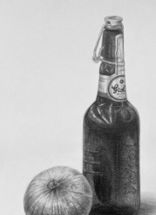  基本的な円筒形や球体の描き方から学び、瓶とボールを描けるように学べます。鉛筆の削り方や濃淡の使い方など基本的なことをゆっくり学べる初心者向けの講座です。

